O nas – tekst łatwy do czytania i rozumienia

Szkoła Ponadpodstawowa I Liceum Ogólnokształcące

w Tomaszowie Mazowieckim to szkoła dla młodzieży.

I Liceum to szkoła publiczna.

Nauka w tej szkole jest bezpłatna.

Uczymy się na poziomie podstawowym i rozszerzonym.

W szkole są klasy: pierwsze, drugie, trzecie i czwarte.

Zajęcia odbywają się od poniedziałku do piątku

Lekcje zaczynają się o 7:45 i kończą o 16:10.

Każda przerwa trwa 10 minut.

Mamy dwie przerwy 20 minutowe.

Uczniowie uczą się tu języka polskiego, języka angielskiego, języka niemieckiego, matematyki, fizyki, informatyki, biologii, chemii, geografii, historii, edukacji obywatelskiej, wiedzy o społeczeństwie, muzyki, religii i wychowania fizycznego.

Szkoła przygotowuje uczniów do matury.

Matura to ważny egzamin.

Szkoła pomaga uczniom przygotować się do studiów i pracy.

Wejście do szkoły
Szkoła jest przy ulicy Prezydenta Ignacego Mościckiego 22/24.
Przed szkołą są ławki i miejsce do zatrzymania się. 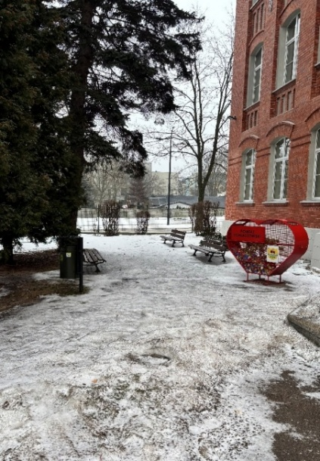
Do szkoły prowadzi główne wejście.
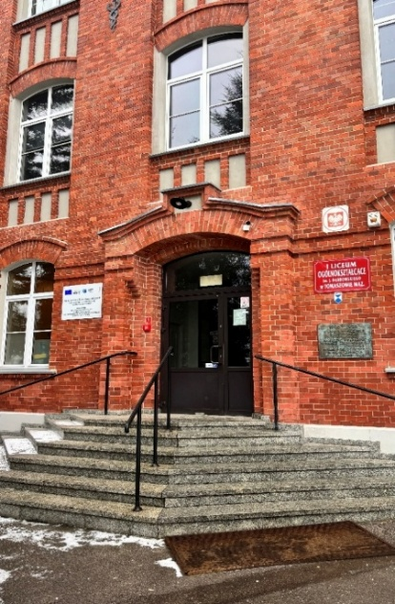
Przy drzwiach jest dzwonek.
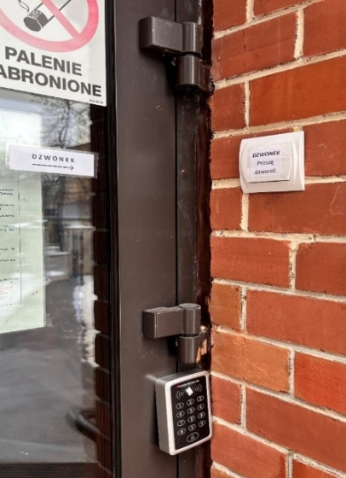
Aby wejść, należy nacisnąć dzwonek.
Do budynku szkoły można wejść od ulicy Prez. I. Mościckiego oraz od ulicy Bohaterów 14 Brygady.
Po wejściu jest hol.
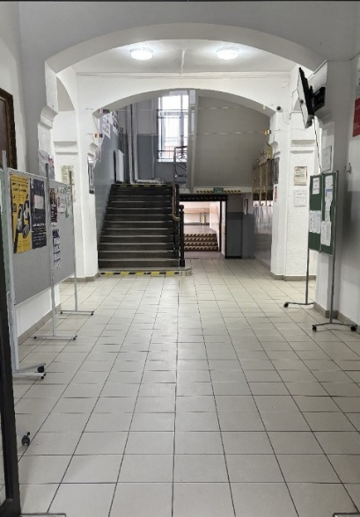
W szkole są też inne wejścia.
Są używane podczas przerw lub lekcji WF.

Sekretariat
Sekretariat jest na parterze.
Pracują tam osoby, które pomagają uczniom i rodzicom.
W sekretariacie można:
- poprosić o pomoc,
- uzyskać informacje o klasach i nauczycielach.
- wpłacić na obiady
Drzwi są opisane napisem „Sekretariat”.
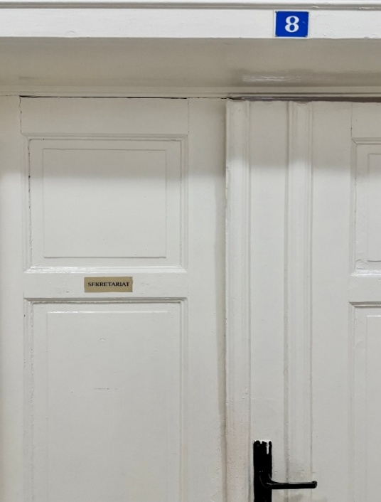

Dyrekcja
Dyrektor i wicedyrektor kierują szkołą.
Drzwi są opisane napisem Dyrektor i Wicedyrektor.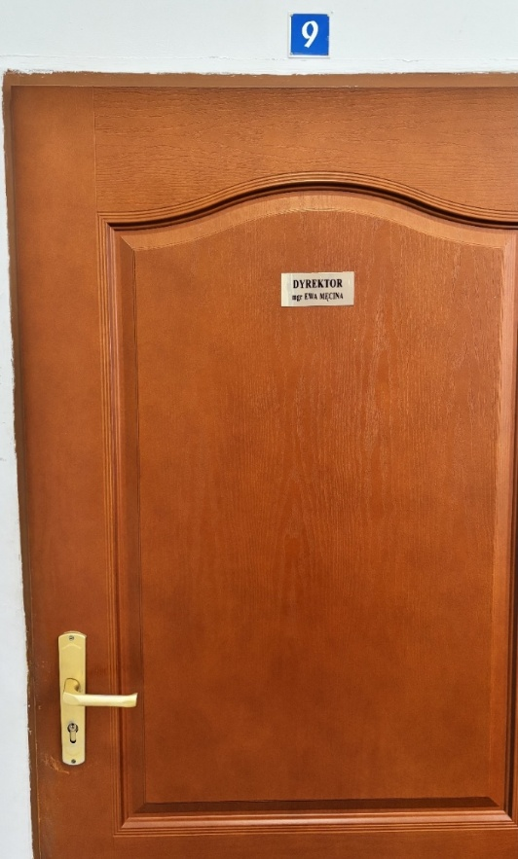
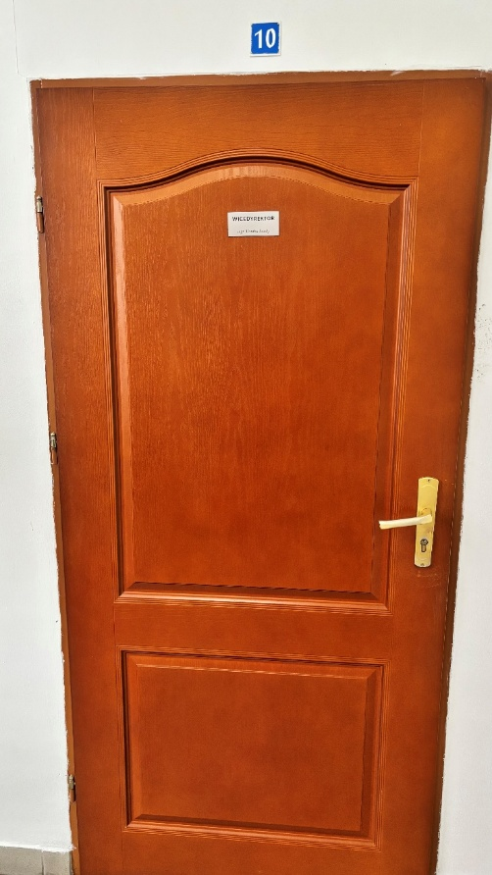
Księgowość
W księgowości załatwia się sprawy finansowe.
Księgowość zajmuje się:
• rozliczeniami,
• dokumentami finansowymi.
Drzwi są opisane napisem „Księgowość”.
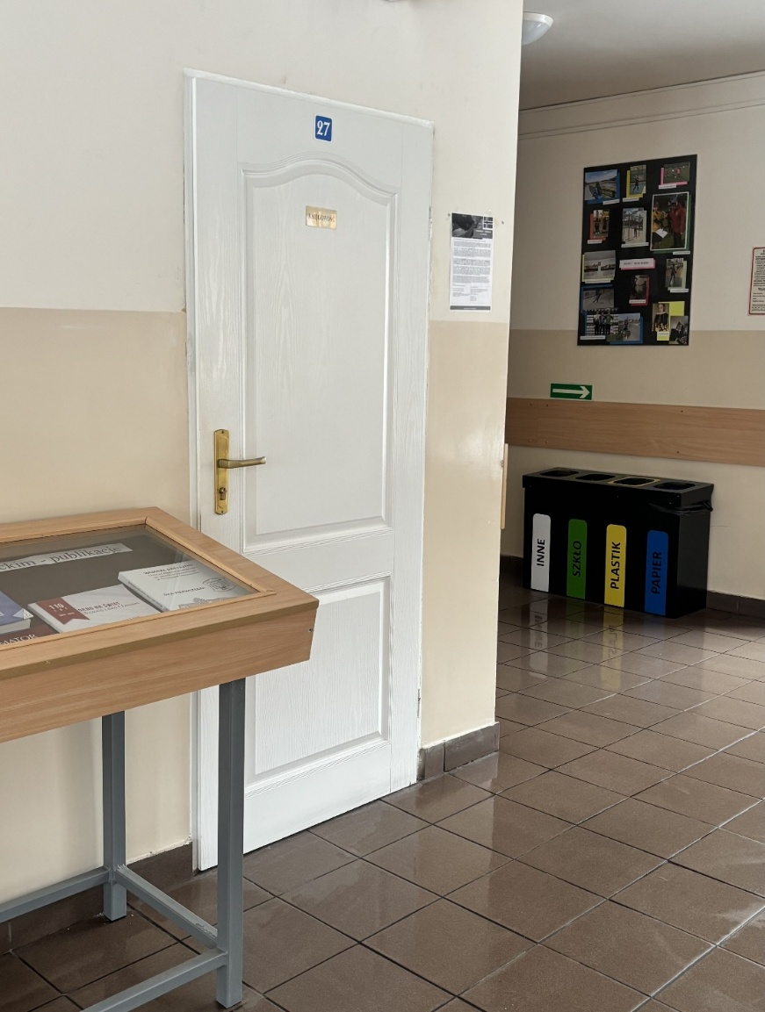

Biblioteka
Biblioteka to miejsce z książkami.
W bibliotece można:
• wypożyczyć książki,
• czytać,
• uczyć się w ciszy.
Drzwi są opisane napisem „Biblioteka”.
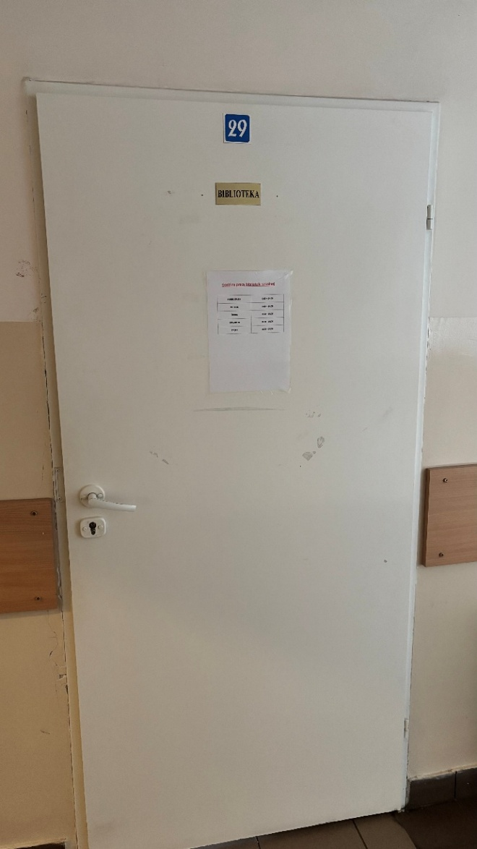
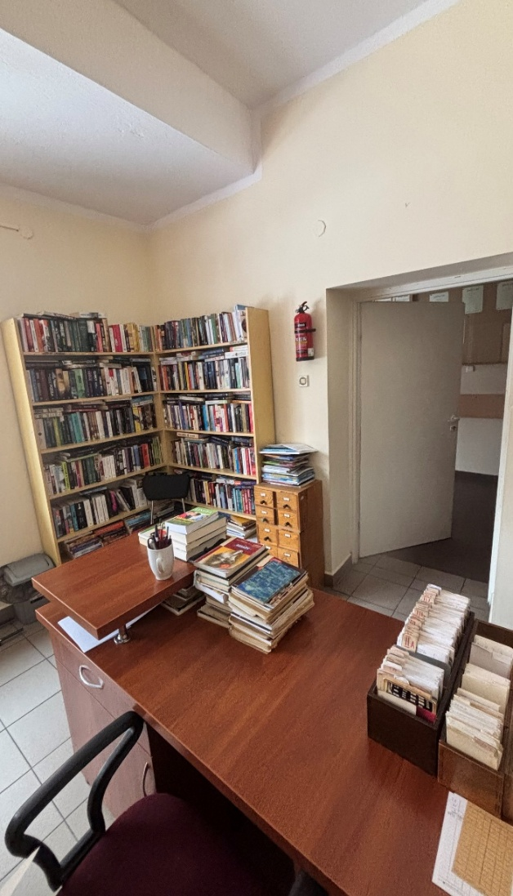
Pokój pedagogów szkolnych
Pokój pedagogów szkolnych jest w szkole na pierwszym piętrze przy sali gimnastycznej.
Pracują tam pedagodzy i psycholog.
Do pedagoga lub psychologa można zgłosić się, gdy:
- jest problem w nauce,
- problem z nawiązaniem kontaktu rówieśniczego,
- jest problem z emocjami.
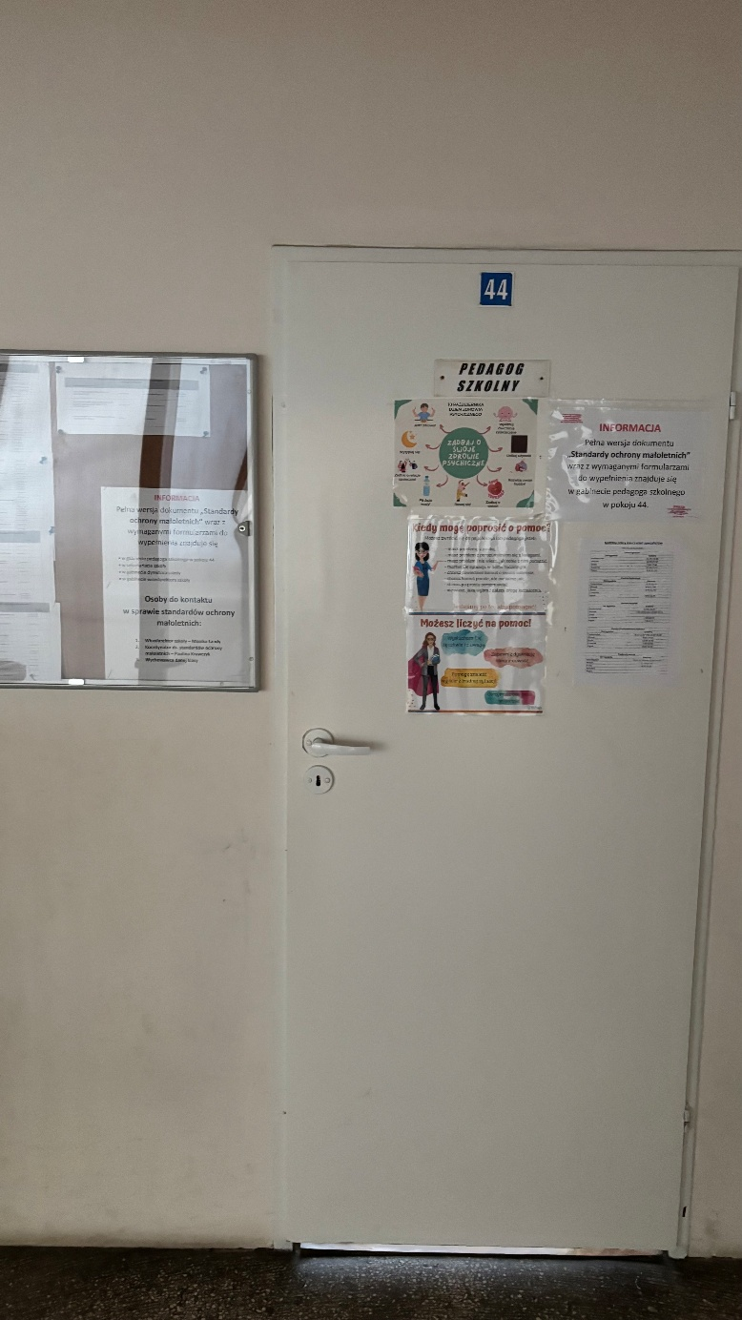

Szafki na odzież
W szkole są szafki dla uczniów znajdują się na pierwszym i drugim piętrze głównego budynku oraz przy sali gimnastycznej.
W szafkach można trzymać:
- kurtki,
- buty,
- podręczniki
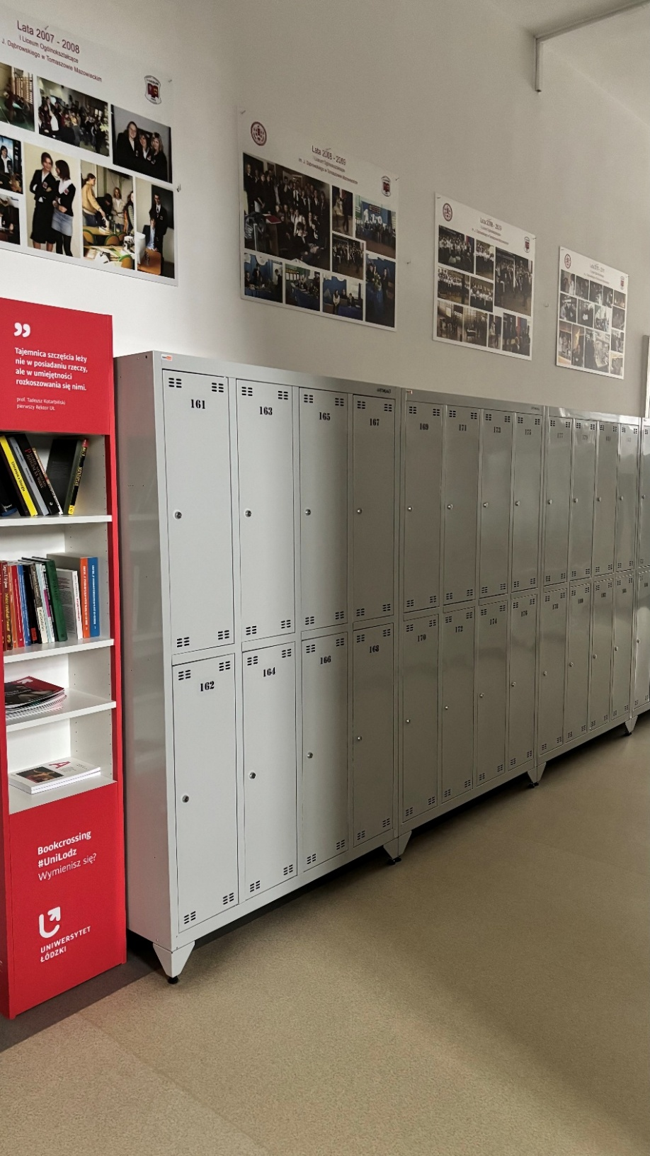

Sala gimnastyczna
Sala gimnastyczna jest do ćwiczeń.
Odbywają się tam lekcje WF i uroczystości szkolne, spotkania.
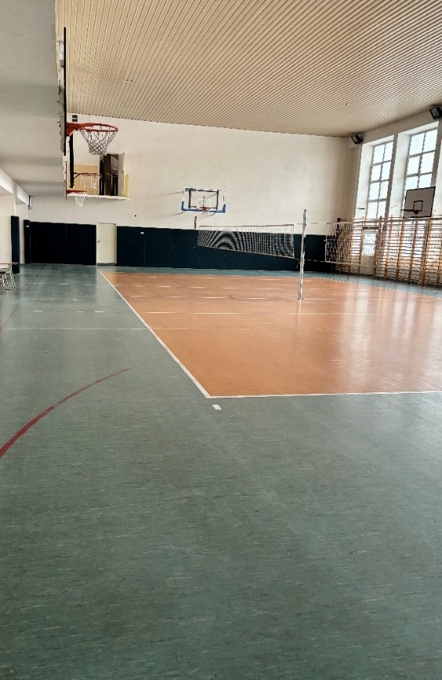
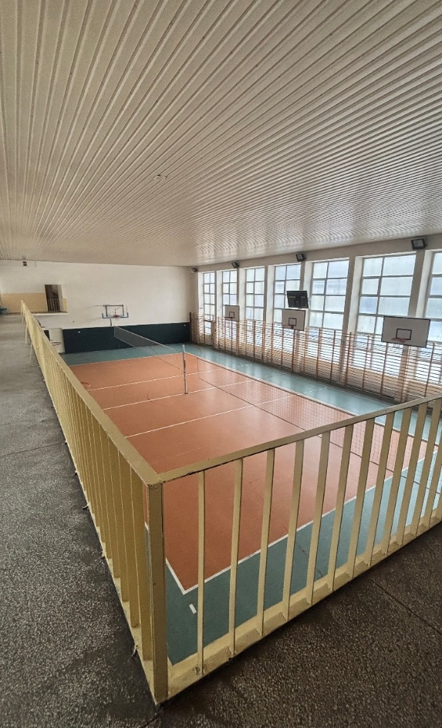

Jadalnia
Jadalnia to miejsce wydawania posiłków i ich spożywania.
Są tam stoły i krzesła.
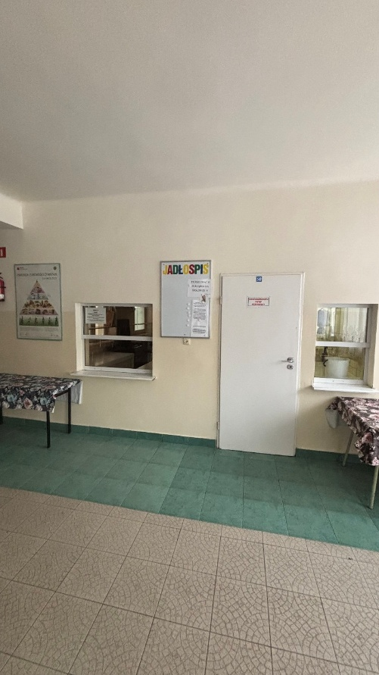
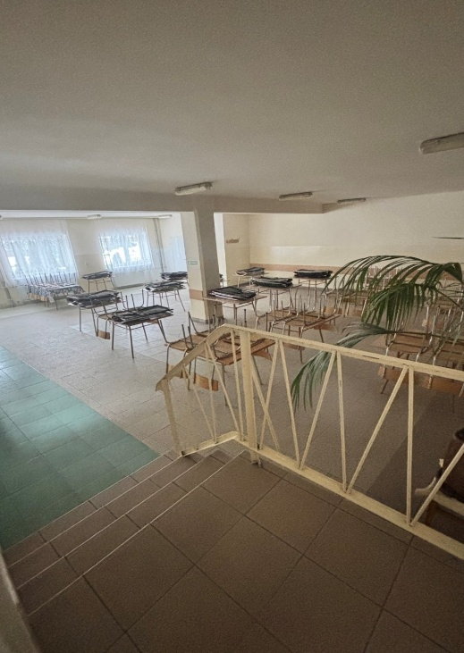

Korytarze i sale lekcyjne
W szkole są korytarze.
Przy korytarzach są sale lekcyjne.
Każda sala ma numer.
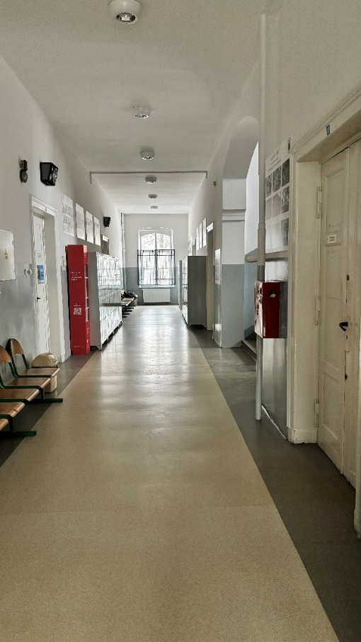
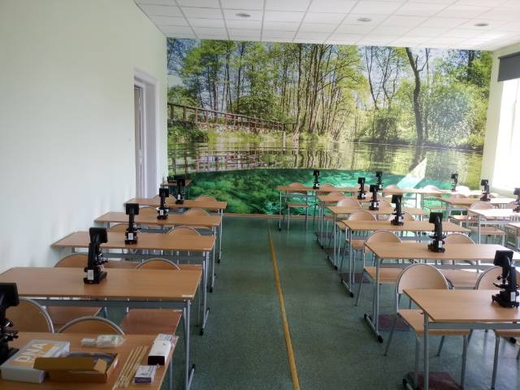

Otoczenie szkoły
Wokół szkoły jest teren szkolny.
Znajduje się tam:
• boisko,
• siłownia zewnętrzna,
• chodniki,
• zieleń.
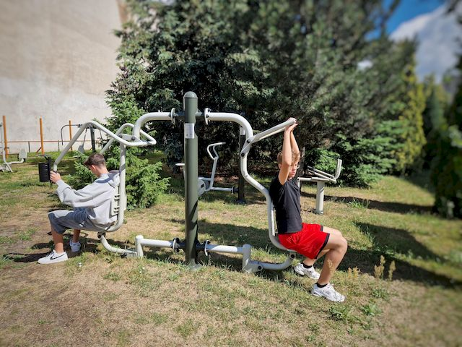
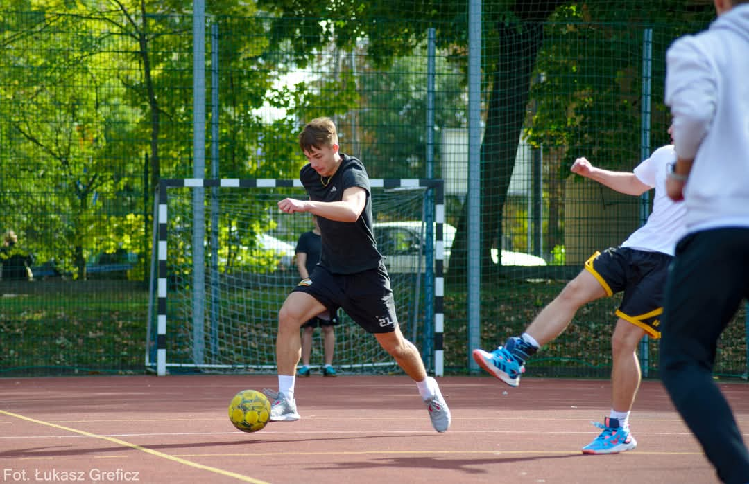

Jak się z nami skontaktować?
1. Telefonicznie: 44 724 52 34
2. Możesz też wysłać e-maila na adres: 1lo@1lo-tomaszow.com.pl
3. Adres do korespondencji:
I Liceum Ogólnokształcące im. Jarosława Dąbrowskiego w Tomaszowie Maz.
ul. Prezydenta Ignacego Mościckiego 22/24,
97-200 Tomaszów Mazowiecki
4. Możesz przynieść pismo do sekretariatu szkoły.
Sekretariat jest otwarty w godzinach od 7.30 do 15.30.

